标书编号：BS2017036
江苏省南通卫生高等职业技术学校
电子商务室装修项目招标文件
江苏省南通卫生高等职业技术学校（以下简称招标人）拟对新校区电子商务室装修项目进行招标，欢迎符合资格的单位（以下简称投标人）参加竞谈。
一、招标文件编号：BS2017036
二、项目名称：电子商务室装修项目
三、项目要求：
（一）项目报价
本项目按全包报价。投标报价包含材料采购、运输、仓储、搬运和施工人工、措施、税金及质保期服务等所有费用。
本项目最高限价50000元。
（二）项目基本要求
1、要求：
附件一为工程量表。
2、施工地点：南通卫生高职校新校区内。
3、工期要求:工期一个月。
4、结帐方式：验收合格后付95%，余款质保期到期后付清。由双方确认结算费用后，中标人开具正式发票并加盖财务专用章，投标人在收到发票后15个工作日内及时支付结算费用。
5、严格按照国家及省市相关现行质量验收标准组织施工和验收，本项目质保期为一年。
6、安全要求：应严格按照国家及省市安全生产相关现行规定，采取合理的安全措施组织施工。如施工单位出现严重安全隐患，在招标人规定的整改期限内达不到整改要求或拖延整改的，招标人有权要求施工单位退场，并按合同约定执行处罚措施。由投标人引起的安全事故责任由投标人承担。
7、投标人应自行认真踏勘现场条件，一旦成交不得对现场条件提出额外要求。中标人在施工时须服从招标人总体安排，不得影响招标人正常的工作秩序。中标人不得拒绝完成招标人在施工地点范围内变更或要求增加的工程内容。
现场集中踏勘的时间为：2017年 12月 18日 10 时。过时视为自动放弃踏勘权利，招标人不再接受投标人的现场踏勘要求。
四、投标须知
（一）投标人必须是在中华人民共和国境内注册的独立法人，设有固定的经营地点，具有相应的资质条件和一定经营规模，拥有良好的信誉、经营业绩和售后服务。具有独立签订合同的权利，圆满履行合同的能力。由于投标人原因导致合同无法履行，由投标人承担全部责任。
（二）投标人必须具备装饰装潢资质。投标人必须具有企业法人营业执照。
（三）无论投标结果如何，投标人自行承担投标发生的所有费用。
（四）投标人缴纳投标保证金1000元，中标后即转为质量保证金。中标单位违约投标保证金概不退还。未中标单位开标后退还。保证金交至学校行政楼1406室。
1、投标保证金在投标时由投标人以现金形式提交保证金，保证金用信封密封缴至江苏省南通卫生高等职业技术学校行政楼14楼1406室。并在信封表面注明投标单位，联系人和联系方式。
2、投标人在递交投标材料时，未提交保证金的，视为放弃本次投标资格。
3、缴纳保证金的投标人无故未参加投标的，招标人有权没收其保证金作为违约金。
4、未中标的投标人保证金在开标结束后现场原额退还；中标人保证金在合同签订后转为合同履约保证金，项目验收合格交付后原额退还，合同另有规定的除外。
5、中标人无正当理由拒绝签订合同的，招标人有权取消其中标资格，并有权扣除其投标保证金作为违约金。
五、投标文件编制
（一）编制须知
1.投标人应仔细阅读招标文件的所有内容，按招标文件的下列要求编制投标文件。
2.招标人不接受电话、传真等形式的投标。
（二）编制要求
投标文件应包括下列内容，不得有缺项和漏项，否则作废标处理。所有材料复印件必须加盖单公章。
1．投标文件目录。
2．投标人资质证明文件复印件（加盖公章），包括营业执照、税务登记证。
3．投标人认为需加以补充或说明的其它内容。
4．投标报价单（盖单位公章）。
投标文件分为正本一份，副本一份，并注明“正本”和“副本”字样。正本与副本如有差异，以正本为准。正本和副本分别密封并在封签处加盖单位公章，并在封面上注明投标项目，投标人、联系电话等信息。投标报价单须另用小信封密封，放入投标文件正本内，并在封面著名投标人，联系人，联系电话等信息。
六、投标文件递交
（一）投标截止时间：2017年 12 月 22 日 10 时。
（二）递交投标文件地点：新校区行政楼1406号房间（振兴东路288号）
（三）联系人及电话：朱老师 13912273137。
七、开标
（一）开标时间：2017年 12 月 22日 14 时。
（二）开标地点：行政楼14楼会议室
以上时间和地点如有变动，招标人有权进行变更并通告，请投标人关注报名现场变更信息。
（三）由招标人组织开标，投标人的法定代表人或授权人持有效身份证参加开标会。
（四）评标小组由招标人随机抽取人员组成，按照公平、公正、择优的原则进行独立评标。
八、中标
（一）中标通知
1、最低价中标，如最低价投标单位放弃则次低价中标，以此类推。
2、中标结果在江苏省南通卫生高职校网站上公示或电话告知。
3、评标结束确定中标并公示结束后，招标人将通知中标人签订合同。
4、投标人投标文件将入档封存，概不退还。未中标投标人及时办理退保证金手续。
5、如中标候选人自行放弃中标的，或在公示期间被举报有违规行为经查证属实的，则取消中标候选人资格。
（二）合同签订
1.中标人从收到中标通知的十五日内与招标人签订合同，合同主要条款见招标书项目要求主要内容。
2.招标文件、中标人的投标文件等均为签订合同的依据。
3.其它相关事宜另行约定。
九、投标文件有效期
中标人的投标文件具有与合同相同的有效期。其它投标文件在招标人与中标的投标人签订合同后，自然失效。

江苏省南通卫生高等职业技术学校
大宗物资与服务采购管理办公室2017年12月7日

附件1：电子商务室装修工程量表
序号 | 项目 | 工艺做法 | 单位 | 数量 | 单价 | 小计
1 | 拆墙体 | 墙体拆除，包括将建筑垃圾运至学校指定地点，运距自行核算 | 平方米 | 13
2 | 玻璃隔断 | 玻璃厚度为1.2CM，全钢化玻璃 | 平方米 | 13
3 | 地板铺设 | 强化地板，8MM厚，包含踢脚线，门洞口不锈钢压条 | 平方米 | 180
4 | 强电 | 包含P-15配电箱，10A单匹开关10个，25A单相漏电开关1个，开关面板，强电线缆插座配件等，分路控制，根据家具摆设情况布线及安装终端 | 平方米 | 180
5 | 弱电 | 包含超五类弱电线缆，弱电面板的铺设，根据家具摆设情况布线及安装终端 | 平方米 | 180
6 | 隔断不锈钢 | 1.2CM厚，304不锈钢 | 平方米 | 10
7 | 玻璃门不锈钢包边 | 1.2CM厚，304不锈钢 | 平方米 | 6
8 | 玻璃门 | 1.2CM厚，全钢化玻璃，包含门锁、铰链、把手等五金配件 | 平方米 | 4
合计

附件2：电子商务室家具摆设情况：
序号 | 产品名称 | 产品图片 | 规格 | 参数配置 | 数量 | 单位 | 单价 | 总价 | 备注
1 | 屏风组合 | 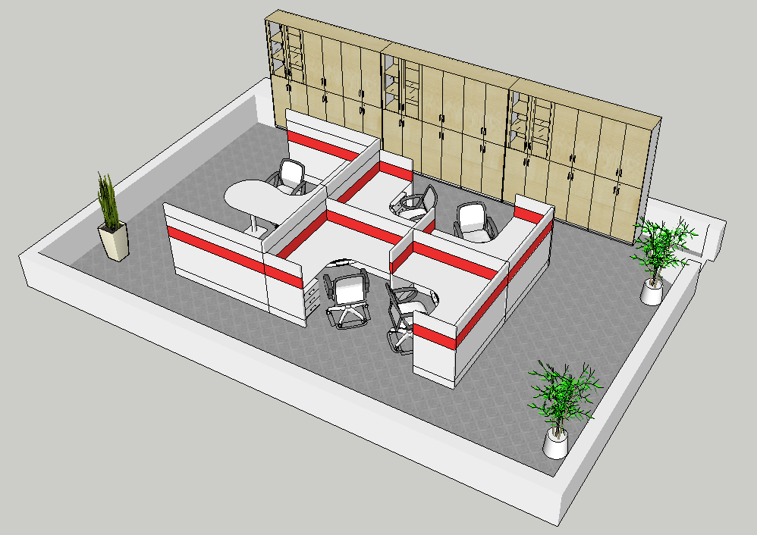 | 主管位1800*2000*1500mm  员工位1500*1500*1200mm |  | 1 | 组 |  |  | 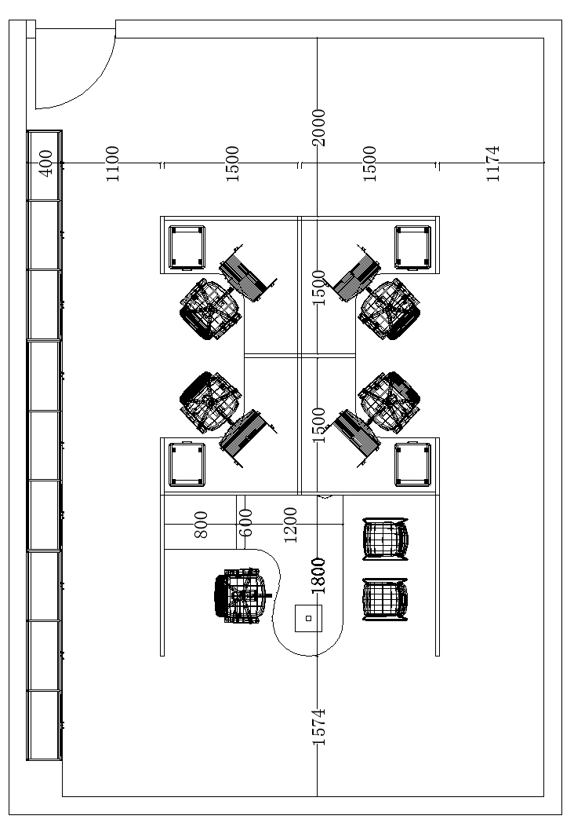
5 | 屏风工作位 | 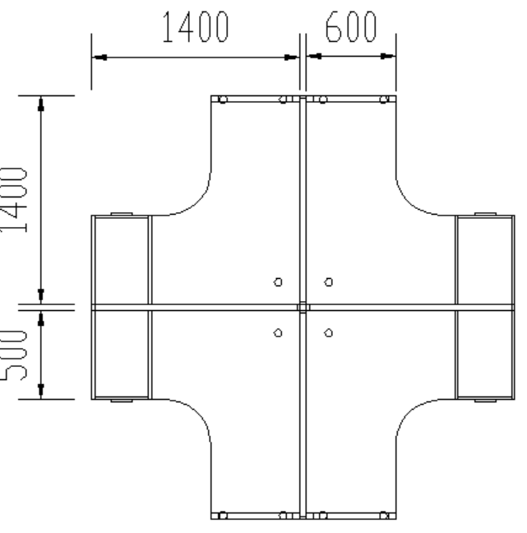 |  |  | 24 | 人位 |  |  | 